Em dic: .......................................................................................................................................................
Estudio a l’escola: ...................................................................................................................................
El riu que hi ha més a prop de l’escola es diu: ....................................................................

(Pàgina 1)

Quan aneu a posar una rentadora, agafa tota la roba bruta i posa-la a terra fent una filera. Quants metres fa? Quantes peces té?
..........................................................................................................................................................................
..........................................................................................................................................................................

Explica a la teva família com s’estalvia aigua quan ens raspallem les dents. Escriu què els hi diràs.
..........................................................................................................................................................................
..........................................................................................................................................................................
..........................................................................................................................................................................
..........................................................................................................................................................................

(Pàgina 2)

L’animal que torna a viure als rius del Besòs i la Tordera és la ...
..........................................................................................................................................................................

És un peix, un mamífer o un amfibi?
..........................................................................................................................................................................

Té el cos recobert d’escates, pèl o plomes?
..........................................................................................................................................................................

Què menja? Quants dits té a cada peu?
..........................................................................................................................................................................

(Pàgina 3)
Aquestes fulles són d’arbres dels boscos de ribera. Repassa els seus noms!
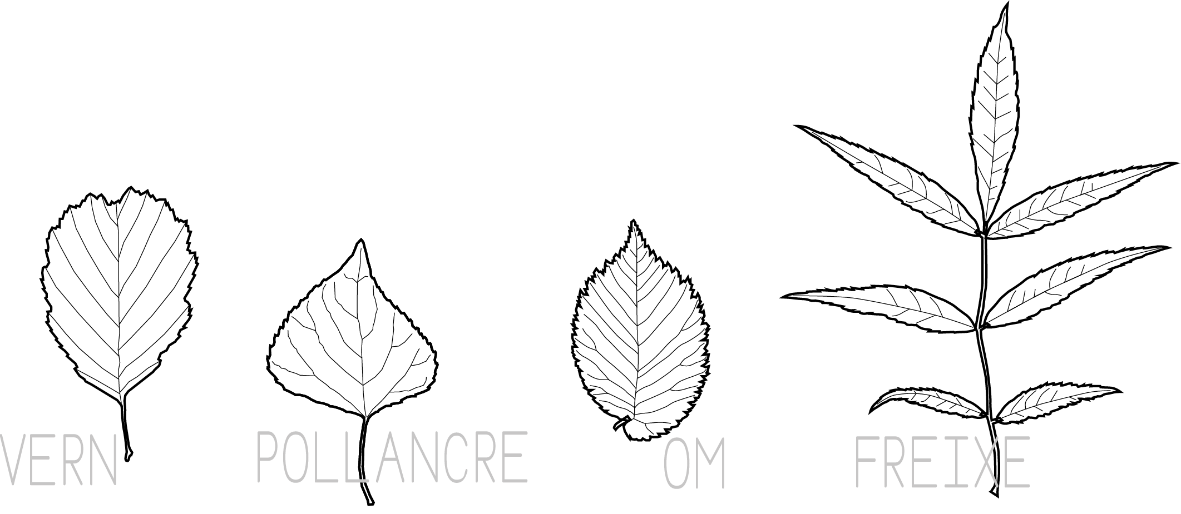

Aquests ocells viuen prop dels rius. Saps com es diuen? Fes una fletxa des de l’ocell al seu nom. Tens pistes al voltant de la fotografia!

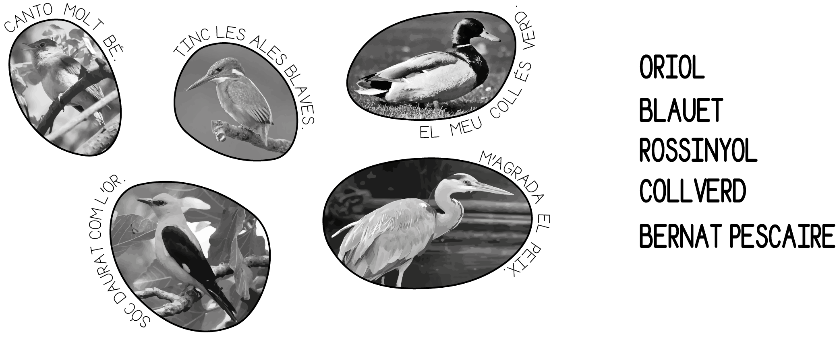

Aquestes tortugues són americanes. No s’han d’alliberar mai al riu! Pinta-les amb els seus colors: (1) vermell, (2) groc, (3) verd.

